Declaração de Direito Autoral
Declaração de Responsabilidade e Transferência de Direitos Autorais
Cada autor deve ler e assinar os documentos
(1) Declaração de Responsabilidade e
(2) Transferência de Direitos Autorais.
Primeiro autor: (nome e endereço)
Gabriel Rodrigues Neto
Gabriel Rodrigues Neto, PhD, Coordination of Physical Education / Professional Master's in Family Health - Nursing and Medical Schools, Nova Esperança (FAMENE/ FACENE). Avenida Frei Galvão, 12 - Gramame, PB, 58067-698, João Pessoa, Brazil. E-mail: gabrielrodrigues_1988@hotmail.com
Título do manuscrito:
Are there differences in the activation of the agonist and antagonist muscles during strength training sessions with continuous or intermittent blood flow restriction?
Declaração de Responsabilidade – Todas as pessoas relacionadas como autores devem assinar declaração de responsabilidade nos termos abaixo:
- Certifico que participei suficientemente do trabalho para tornar pública minha responsabilidade pelo seu conteúdo.
- Certifico que o manuscrito representa um trabalho original e que nem este manuscrito, em parte ou na íntegra, nem outro trabalho com conteúdo substancialmente similar, de minha autoria, foi publicado ou está sendo considerado para publicação em outra revista, quer seja no formato impresso ou no eletrônico, exceto o descrito em anexo.
- Atesto que, se solicitado, fornecerei ou cooperarei totalmente na obtenção e fornecimento de dados sobre os quais o manuscrito está baseado, para exame dos editores.
- No caso de manuscritos com mais de 6 autores a declaração deve especificar o nível de participação de cada autor. Conforme abaixo exemplificado.
1. Certifico que (1) Contribui substancialmente para a concepção e planejamento ou análise e interpretação dos dados; (2) Contribui significativamente na elaboração do rascunho ou na revisão crítica do conteúdo; e 3) Participei da aprovação da versão final do manuscrito.
Nome por extenso do(s) autor(es) Data
Gabriel Rodrigues Neto (gabrielrodrigues_1988@hotmail.com)
http://buscatextual.cnpq.br/buscatextual/visualizacv.do?id=K4291678Y0

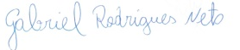
Heleodório H. Santos (dorioufpb@gmail.com)
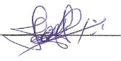
Elísio A. P. Neto (elisioapn@hotmail.com)
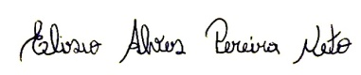
Marlon Madeiro (marlonmadeiro@hotmail.com)
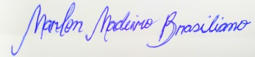
Júlio C. G. Silva (juliociesar123@gmail.com)
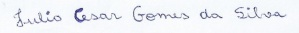
Jefferson S. Novaes (jsnovaes@terra.com.br)
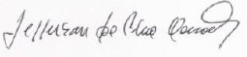
Morteza Taheri (taheri_morteza@yahoo.com)
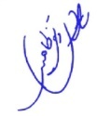
Maria do Socorro Cirilo-Sousa (helpcirilo@yahoo.com.br)
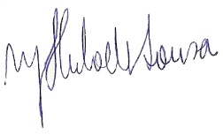

2. Transferência de Direitos Autorais – «Declaro que em caso de aceitação do artigo pela Revista Brasileira de Ciência e Movimento, concordo que os direitos autorais a ele referentes se tornarão propriedade exclusiva da (UCB/CELAFISCS), vedada qualquer reprodução, total ou parcial, em qualquer outra parte ou meio de divulgação, impressa ou eletrônica, sem que a prévia e necessária autorização seja solicitada e, se obtida, farei constar o competente agradecimento à RBCM.
Nome por extenso do(s) autor(es) Data
Gabriel Rodrigues Neto (gabrielrodrigues_1988@hotmail.com)
Heleodório H. Santos (dorioufpb@gmail.com)
Elísio A. P. Neto (elisioapn@hotmail.com)
Marlon Madeiro (marlonmadeiro@hotmail.com)
Júlio C. G. Silva (juliociesar123@gmail.com)
Jefferson S. Novaes (jsnovaes@terra.com.br)
Morteza Taheri (taheri_morteza@yahoo.com)
Maria do Socorro Cirilo-Sousa (helpcirilo@yahoo.com.br)

